Муниципальное бюджетное общеобразовательное учреждение

«Бурлинская средняя общеобразовательная школа»

*Проектная работа по географии с элементами исследования*

**"Зависимость чистоты атмосферного воздуха на примере анализа чистоты снежного покрова окрестностей села Бурла"**

**Выполнил:** Бардалимова Ирина,

обучающаяся 8 «Б»

**Руководитель:** Гергерт Татьяна Николаевна,

учитель географии

**с. Бурла, 2024 г.**

Содержание

**Введение**…………………………………………………………3

Глава 1. Теоретическая часть…………………………………..4-7  
1.1. Что такое атмосфера?............................................................4  
1.2. Снег - индикатор чистоты атмосферы…………………….4-6 1.3. Воздействие загрязнённого атмосферного воздуха на здоровье человека ………………………………………………6-7

Глава 2. Практическая часть…………………………………….8  
2.1. Исследование: почему снег грязный?...................................8 Заключение……………………………………………………….9-10  
Список литературы……………………………………………....11 Приложение 1…………………………………………………….12

Приложение 2…………………………………………………….13

Приложение 3…………………………………………………….14

Приложение 4……………………………………………………..15

**Введение**

**Актуальность**: Часто прогуливаясь по выходным дням в зимний период, любуясь на сверкание снега, я обратила внимание на то, что чем ближе к окраине села, тем чище поверхность снега. У меня возникли вопросы: действительно ли воздух на окраине чище, чем в центре села? Влияют ли на загрязнение воздуха центральные кочегарки, железная дорога и другие виды транспорта нашего села? Так появилась идея проведения эксперимента: исследовать на чистоту пробы снега, взятые в разных точках села Бурла. Этим исследованиям посвящена моя работа.

**Цель:** Выявить влияние деятельности кочегарок и транспорта на уровень загрязнения воздуха в разных районах села.

Для достижения поставленной цели, необходимо решить следующие **задачи:**

* Изучить источники по теме исследования;
* Взять пробы снега в разных районах села (вблизи и вдали от центра);
* Исследовать степень загрязнённости взятых проб путём фильтрации талой воды;
* Определить, в каких районах села воздух наиболее загрязнён, и проанализировать, как влияет деятельность кочегарок и транспорта на загрязнение воздуха

**Гипотеза:** если мы исследуем степень загрязнения снежного покрова в разных районах села Бурла, то выясним, насколько загрязнён воздух.

**Объект исследования** – атмосферный воздух.

**Предмет исследования** – снежный покров села Бурла

**Методы исследования:**

1. Экспедиционный метод включает в себя взятие снежных проб в разных районах села Бурла, фотографирование.

2. Аналитический метод предполагал: анализ литературы по данной теме.

3. Метод сопоставления позволил сравнить результаты исследовательской работы с научной литературой и практической части работы.

* **Практическая значимость работы**: работа может быть использована при проведении уроков географии по теме «Охрана атмосферного воздуха от загрязнения».

## Глава 1. Теоретическая часть

## 1.1.Что такое атмосфера и атмосферный воздух.

**Атмосфера** (от греч. atmoc - пар и сфера - шар) - газовая (воздушная) оболочка Земли, вращающаяся вместе с ней. Жизнь на Земле возможна, пока существует атмосфера. Все живые организмы используют воздух атмосферы для дыхания, атмосфера защищает от вредного воздействия космических лучей и губительной для живых организмов температуры, холодного «дыхания» космоса.

**Атмосферный воздух** - это смесь газов, из которых состоит атмосфера Земли. Воздух не имеет запаха, прозрачен, его плотность 1,2928 г/л, растворимость в воде 29,18 см~/л, в жидком состоянии приобретает голубоватую окраску. Жизнь людей невозможна без воздуха, без воды и пищи, но если без пищи человек может прожить несколько недель, без воды - несколько дней, то смерть от удушья наступает через 4 - 5 мин.

Основными составными частями атмосферы являются: азот, кислород, аргон и углекислый газ. Кроме аргона в малых концентрациях содержатся другие инертные газы. В атмосферном воздухе всегда присутствуют пары воды (примерно 3 - 4%) и твердые частицы - пыль.

## 1.2. Снег - индикатор чистоты атмосферы

Снежный покров обладает рядом свойств, делающих его удобным индикатором загрязнения не только самих атмосферных осадков, а также последующего загрязнения вод и почв. Изучение частиц, содержащихся в нем, дает возможность измерить поток вещества из атмосферы и изучить состав осаждающегося материала и, таким образом, оценить степень загрязнения атмосферы.

**Основными составными частями твердого вещества в снеге являются:**

* минеральные частицы;
* биогенные частицы (волокна, пыльца, микроорганизмы);
* антропогенные частицы (пепел, сажа).

Частицы минерального происхождения — это частицы минералов и горных пород. Микроскопические песчинки попадают в атмосферу путем **сальтации** — процесса, при котором крупные частицы скачкообразно перемещаются вдоль поверхности земли. Но в какой-то момент они отрываются и становятся взвешенными частицами. Такие частицы недолго пребывают во взвешенном состоянии, так как они обладают большой массой и сильно притягиваются к земле.

Частицы биогенного происхождения — это споры, растительные волокна, микроорганизмы и т. д. Ветер переносит пыльцу, способствуя оплодотворению растений, переносит цисты из мест с неблагоприятными для существования и развития условиями в места с благоприятными.

Частицы антропогенного происхождения — это частицы продуктов промышленности и жизнедеятельности человека. Основным источником таких частиц являются большие предприятия и крупные города. Этими частицами являются мельчайшие кусочки пепла, выбрасываемые с выхлопными газами автомобилей или с дымом предприятий, а также сажа.

Количество выпадающих из атмосферы твердых частиц определенно связано с уровнем концентрации пыли в атмосфере. Несмотря на систематическое загрязнение воздушной среды, все же сохраняется относительное постоянство состава и чистоты воздуха. Это происходит благодаря самоочищению атмосферы.

Дождь и снег промывают атмосферу, удаляя из нее пыль и растворимые в воде вещества. Растения поглощают углекислый газ и выделяют кислород, который окисляет органические примеси. Ультрафиолетовые лучи солнца убивают микроорганизмы. Однако размах хозяйственной деятельности человека достиг таких размеров, что естественных сил самоочищения стало недостаточно для поддержания чистоты атмосферы.

Частицы вулканогенного происхождения выделяются в больших количествах при извержении вулканов. Такие частицы имеют сравнительно большую массу, но так как при извержении приобретают колоссальный запас энергии, то не только не падают первое время на землю под действием силы тяжести, но и распространяются на огромные расстояния.

Соотношение вкладов каждого типа частиц зависит от многих факторов (расстояние от источников, погодные условия и т. д.).

Как же образуются снежинки? Первоначально вокруг ядер кристаллизации (мельчайших частичек - пыли) возникают зародышевые ледяные кристаллы. Перемещаясь вверх-вниз, они попадают в слой воздуха с переохлажденными капельками воды. Здесь будущая снежинка начинает интенсивно увеличиваться в размерах. Так, из первоначально шестигранной пластинки вырастает шестилучевая звездочка. Сталкиваясь на своем пути с переохлажденными мелкими капельками, снежинка упрощается по форме. Если столкнется с крупной каплей, может превратиться в градинку.

**Бурла**— небольшое село с населением на 1 апреля 2024 год 3 963 человек, являющийся районным центром Бурлинского района, в котором сконцентрированы железная дорога, автотранспорт, центральные кочегарки которые негативно воздействуют на воздушный бассейн Бурлинского района.

Повышение концентрации вредных веществ в атмосфере села чаще всего связано с сочетанием давления и слабого ветра. Для оценки загрязнения атмосферы используют критерии качества — предельно допустимые концентрации (ПДК).

Ознакомление с литературными источниками, посвященными исследованию твердых частиц, содержащихся в снеге, привело к следующим выводам:

Снежный покров, обладая свойством накопления загрязняющих веществ, вымываемых снегом из атмосферы, а также выпадающих на его поверхность, используется в качестве планшета-индикатора загрязнения подстилающей поверхности**.**

В районах действия техногенных источников, загрязненный снежный покров позволяет получать информацию о степени загрязнения снежного покрова в местах концентрации автотранспорта и центральных кочегарок.

В период снегостава, когда снежный покров становится сплошным, вероятность поступления частиц почвы на поверхности снега уменьшена и его химический состав зависит главным образом от загрязнения атмосферы.

Накопление загрязняющих веществ в снежном покрове зависит также от климатических условий на данный период, свойств подстилающей поверхности, почв, горных пород, рельефа, растительности, локальных техногенных источников. Накопленные в снежной толще загрязняющих веществ в период таяния увеличивают концентрации загрязняющих веществ в весеннем стоке. При таянии они попадают в почву, водоемы и могут быть причиной загрязнения питьевых вод.

Известно, что концентрация загрязняющих веществ в атмосфере, поступающая от источников, резко убывает с увеличением расстояния от источника. Аналогичная картина содержания и изменения загрязняющих веществ наблюдается в снежном покрове. Изучение частиц, содержащихся в снеге, дает возможность оценить степень загрязнения атмосферы.

**1.3. Воздействие загрязнённого атмосферного воздуха на здоровье человека**

Загрязнение воздуха действует на людей по-разному. Многие факторы, такие как: состояние здоровья, возраст, емкость легких и время, проведенное в загрязненной среде, могут повлиять на эффект, производимый загрязняющими веществами на здоровье.

Люди, подверженные воздействию загрязнителей воздуха, могут испытывать как краткосрочные, так и отдаленные последствия в зависимости от действующих факторов. Загрязнение окружающей среды в селе Бурла влияет на повышение числа обращений по скорой помощи и госпитализаций с заболеваниями легких, сердца и инсультами.

Следующие симптомы и заболевания связаны с загрязнением воздуха: хронический кашель, выделение мокроты, инфекционные заболевания легких, рак легких, заболевания сердца, сердечный приступ.

**Главным загрязнителем атмосферы в селе является автотранспорт**.

Владельцев авто села Бурла с каждым годом увеличивается. Это количество автомобилей ежегодно выбрасывает в воздух твёрдые, жидкие и газообразные отходы, многие из которых — крайне токсичны для человека.

Сейчас в нашей стране наиболее чистым оказался города Сарапул из Удмуртии. Этот город имеет выбросов около 4700 тонн. На втором и третьем местах соответственно города Чапаевск из Самарской области и Минеральные Воды на Кавказе.

Среди самых грязных городов на первом месте уверенно стоит город Норильск, на который Норильский комбинат выбрасывает 2000000 тонн загрязнений. На втором месте – столица нашей Родины Москва с 1 миллионом тонн выбросов, большинство которых обязаны наличием большого автомобильного парка города. На третьем месте – Санкт-Петербург с 0,5 млн. т. Большая часть выбросов также принадлежит автомобилям.

Совсем недавно были объявлены результаты очередного экологического исследования Всероссийского общества охраны природы. В исследовании учитывались такие параметры, как состояние атмосферного воздуха, состав поверхностных вод, состояние грунта, лесные ресурсы, биологическое разнообразие, ликвидация свалок, борьба со стационарными источниками загрязнения, радиохимическая и химическая обстановка.

# Глава 2. Практическая часть

# 2.1 Исследование: Почему снег грязный?

В зависимости от целей исследования, пробы снега отбирают тремя способами:

* отбор падающего на землю или на лед снега с помощью осадкомера (чаще конической формы);
* отбор свежевыпавшего пушистого снега;
* отбор пласта снега, накопившегося на подстилающей поверхности в течение длительных промежутков времени.

Отбор снега первым и вторым способом дает возможность определить потоки твердых частиц из атмосферы в конкретный день и изучить их состав. Отбор проб третьим методом позволяет определять суммарные потоки частиц за длительный период времени (например, месяц или за зиму) и также изучить состав собранного вещества.

Для проведения своего исследования я выбрала 3 способ, как более приемлемый для данной работы.

**Пробы отбирались на открытых участках местности**

1. Проба № 1 – МБОУ «Бурлинская СОШ» (территория возле кочегарки) (приложение 1)
2. Проба № 2 – территория парка отдыха (приложение 2).
3. Проба № 3 – территория парка Победы, возле железной дороги (приложение 3)
4. Проба № 4 – улица 60 лет Октября (приложение 4).

Отбор проводился с помощью подручных средств, заменяющих снегоотборник, на полную глубину снежного покрова. **Снежный керн** каждой пробы после извлечения толщи проверялся визуально на отсутствие явного загрязнения посторонними предметами, остатками растений и др. Для исключения попадания почвы в пробу нижний сантиметровый слой керна отбрасывался. Пробы помещались в пластмассовые чистые стаканчики, подписывались. Далее талую воду фильтровали, фильтры высушивались и сравнивались визуально.

Исследование показало, что самыми чистыми оказались пробы № 2,4, а самыми грязными № 1,3. Проанализировав зависимость степени загрязнения снежного покрова, можно смело утверждать, что наиболее грязный снежный покров оказался на территории: парка Победы, возле железной дороги (проба № 3) и район нашей школы (проба №1). Самые чистые на улице 60 лет Октября (проба №4) территория Парка отдыха (проба № 2), где нет транспортного потока (железнодорожного транспорта), кочегарок.

**Вывод:** загрязнение снежного покрова напрямую зависит от чистоты атмосферного воздуха.

**Заключение**

В результате хозяйственной деятельности человека, в атмосфере появляется большое количество загрязняющих веществ. Взаимодействие атмосферного воздуха с водой и почвой приводит к качественным и количественным изменениям всей биосферы в целом, усиливая и ускоряя нежелательные изменения состава и структуры атмосферного воздуха, климата Земли. Наиболее сильные изменения климата и качества атмосферного воздуха наблюдается в городах.

Стремительное развитие всех отраслей промышленности, энергетики, транспорта, увеличение численности населения, химизация всех сфер деятельности человека привели к определённым изменениям окружающей природной среды, заключающимся главным образом в загрязнении биосферы.

Воздействие вредных веществ антропогенного происхождения на природную среду, а так же отклик среды на эти воздействия становятся глобальными всеобъемлющими. Поэтому вопросы наблюдений, охраны и контроля природной среды в условиях научно-технической революции являются составной и неотъемлемой частью социального развития общества.

Исследования, проведённые мной, подтвердили гипотезу: пробы снега, взятые в разных районах села, указывают на степень загрязнения атмосферного воздуха в этих районах.

**Вывод**:

Главным загрязнителем атмосферы в селе является автотранспорт и железнодорожный транспорт, а также центральные кочегарки без фильтрализации. Количество автотранспорта с каждым годом увеличивается, что ежегодно выбрасывает в воздух твёрдых, жидких и газообразных отходов, многие из которых — крайне токсичны для человека.

Очевидно, что проблемы с атмосферой в селе особенно в летний период достаточно значительны. Каждый бурлинец может и сам это наблюдать. Стоит только выехать ненадолго за пределы села, и по возвращении обязательно почувствуешь в воздухе запах выхлопных газов, либо гарь от горевших свалок. Обычно наши органы чувств просто-напросто привыкают к нему, потому мы его не замечаем.

Традиционно самый тяжелый для нашей атмосферы период, а именно жаркая и сухая весна, летняя жара уже близко. Все мы помним события прошлого года, когда горели лесополосы и трава. Тогда, кстати, сгорели большие площади степных лугов и лесополос, а ведь это легкие нашей степной атмосферы.

**Что можно сделать для улучшения качества воздуха в Бурле?**

Во-первых, необходимо установить фильтры на трубы кочегарок. Конечно, это реализовать очень дорого, но со временем это сделать можно. Во многих центральных районах так делают. Во-вторых, нужно сократить количество автомобилей. Это сделать еще тяжелее. В Германии и других европейских странах довольно большая часть населения передвигаются на велосипедах, автомобилей у них меньше и воздух чище. У нас на велосипедах мало кто ездит, да и дорожек специальных нет. Ну и, в-третьих, решить проблему свалки, которая при сжигании, ежегодно выбрасывает в атмосферу тонны вредных, ядовитых веществ.

**Список литературы**

1. Василенко В. Н., Назаров И. М., Фридман Ш. Б. Мониторинг загрязнения снежного покрова. Л.: Гидрометеоиздат, 1985.
2. География России. Учебник авт. А.И. Алексеев, В.В. Николиной.
3. Гуторова Д. Взвешенные частицы в снежном покрове как индикатор степени загрязненности атмосферы. Курсовая работа. М.: ДНТТМ, Донская гимназия. 1999.
4. Д.П. Никитин, Ю.В. Носов «Окружающая среда и человек».
5. https://bdex.ru/naselenie/altayskiy-kray/n/burlinskiy/burla

Приложение 1

Проба № 1 – МБОУ «Бурлинская СОШ» (территория возле кочегарки)

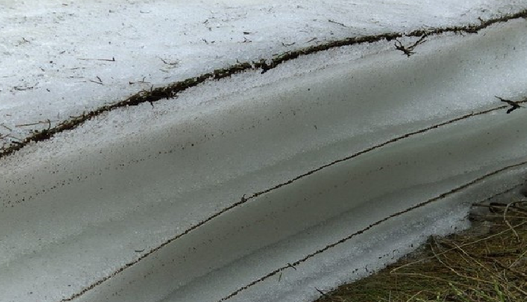

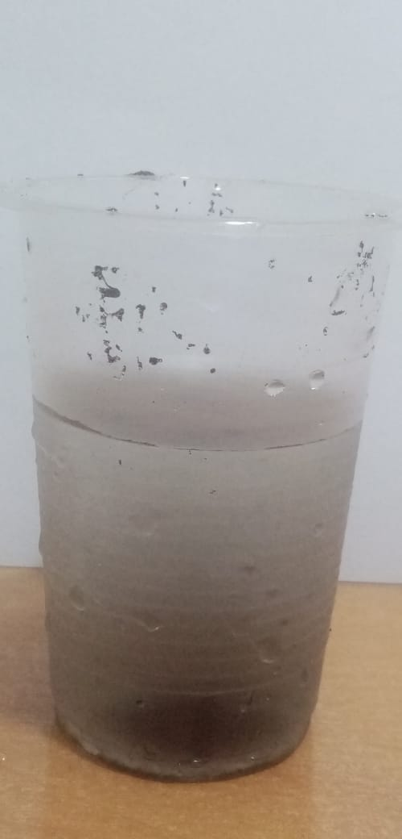 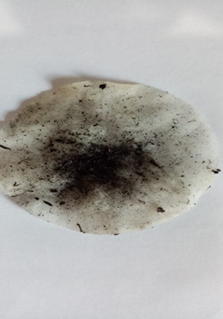

Приложение 2

Проба № 2 – территория парка отдыха.

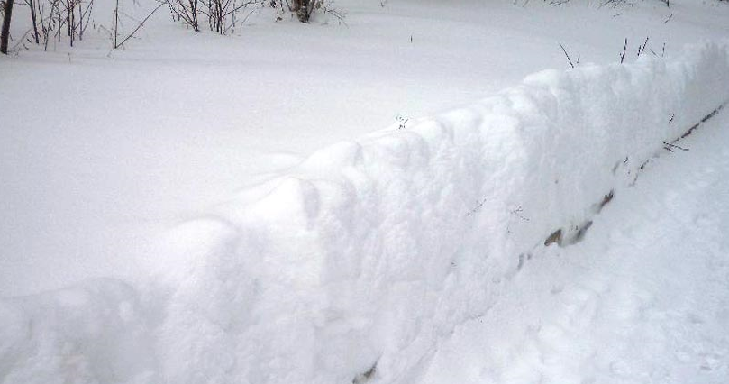

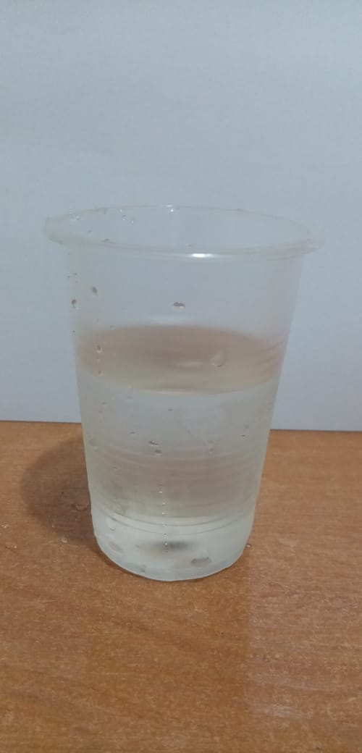 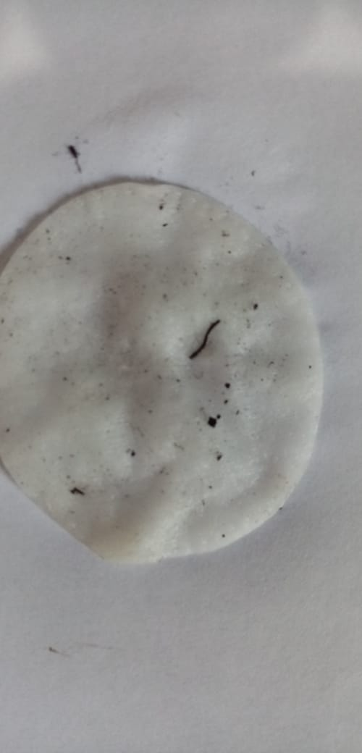

Приложение 3

Проба № 3 – территория парка Победы, возле железной дороги

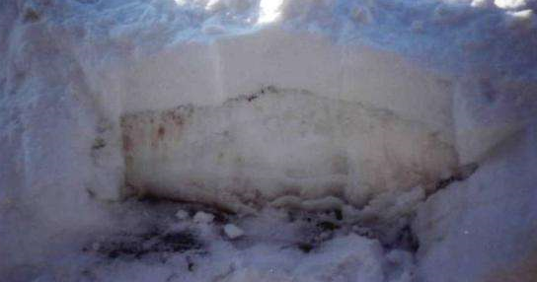

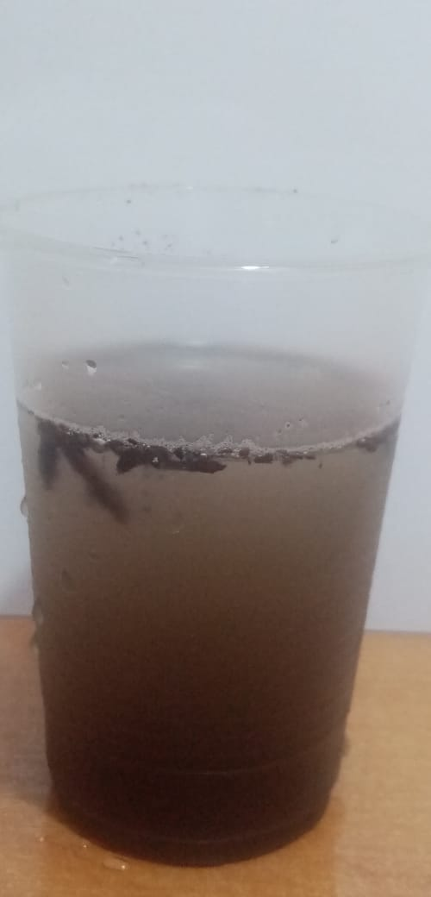 

Приложение 4

Проба № 4 – улица 60 лет Октября.

